

**SPA**

**МЕНЮ**

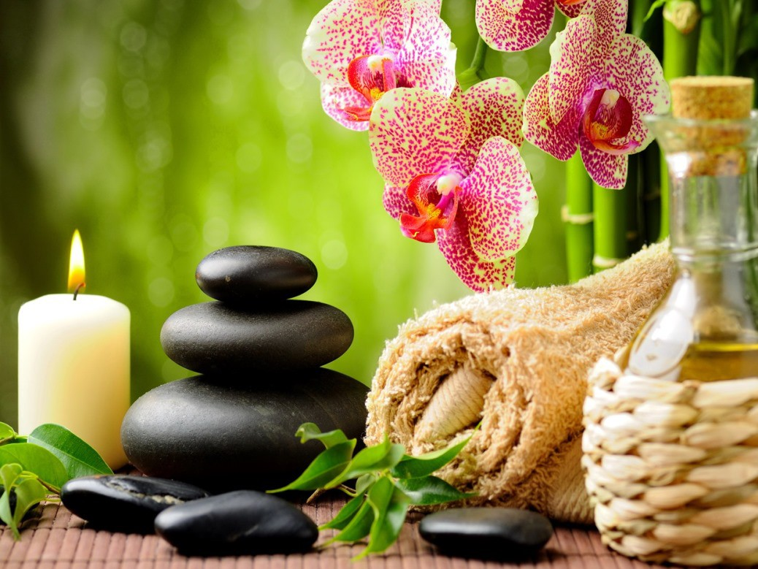

***Sanus Per Aqua***

*История СПА насчитывает более 7000 лет. В современном понимании SPA — это оздоровительный комплекс процедур с использованием воды - и минеральной, и морской, и пресной, а также морских водорослей и соли, лечебных грязей и целебных растений.   
 Издревле человек наделял воду магическими свойствами. Многие древние цивилизации - Вавилоняне, Египтяне, Греки, Иудеи, Персы и Китайцы – считали, что вода обладает особыми целебными качествами, позволяет очистить тело и душу человека. У вавилонян за водные процедуры «отвечала» богиня Иа, а у индусов с водой связывали имя богини Варуна. Иудеи считали болезни наказанием за грехи, а омовение - способом смыть грехи и исцелить душу и тело. Позже этот обряд переняли христиане.*

*Многие методики, которые применяются в современных СПА, были разработаны в древней Индии в пятом тысячелетии до нашей эры и использовались в аюрведической медицине. В третьем тысячелетии до нашей эры пальму первенства в СПА перехватили египтяне: они разработали систему медицины, основанную на применении воды и трав.*

*Через полторы тысячи лет целебную силу воды открыли китайцы и вавилоняне, а в седьмом веке до нашей эры – греки.*

*Во втором веке до нашей эры водолечением увлеклись римляне. Именно они и изобрели название SPA – Sanus Per Aqua (дословно – «здоровье через воду»). Римляне построили в Европе разветвленную сеть бань и термальных курортов, многие из которых, например немецкий Баден-Баден и британский Бат, используются до сих пор.*

*В нашем СПА мы попытались создать уголок покоя и безмятежности, в котором Вы сможете отдохнуть, восстановить силы и здоровье.*

*Наше СПА - меню представлено четырьмя косметическими линиями по уходу за лицом и телом ( Thalgo, Charm d`Orient) и традиционными, восточными и экзотическими ритуалами, где Вы сможете открыть много новых миров, узнать их и насладиться новыми ощущениями.*

*СПА - это гармония души и тела, это запах благоухающих цветов и утренней*

*свежести, это музыка, которая успокаивает и умиротворяет. СПА - это новое*

*рождение и Ваше внутреннее озарение.*

***SPA ПРОГРАММА ДЛЯ ДВОИХ (2.40м) ………25000***

***Программа, которая сочетает в себе последовательность нескольких процедур:***

***- Принятие гидромассажной ванны***

***- Парение в Хаммаме***

***- Пилинг всего тела***

***- Уход за телом-обёртывание***

***- Восточный расслабляющий аромамассаж всего тела***

***- Чайная церемония***

*Ароматы:*

*«Марокканский бархат»*

*«Горячий шоколад»*

«Вишневый поцелуй»

*«Холодный Ананас »*

*«Манговый Рай»*

*«Анна Павлова»*

*« Инжир »*

*«Васаби»*

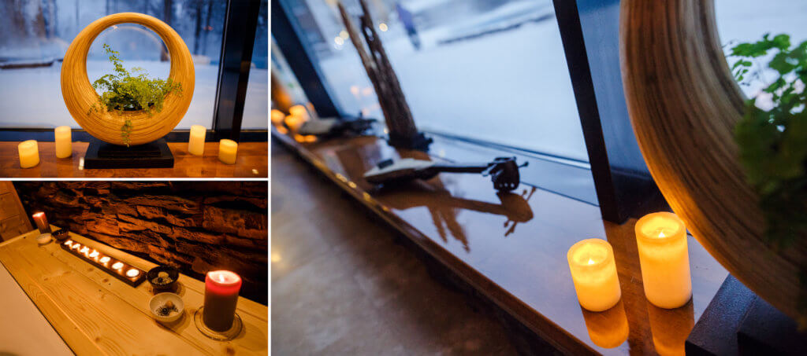

***КЛАССИЧЕСКИЕ МАССАЖИ***

***Классический массаж (1 ч)………………………………………………………….……..5500***

*Во время полного расслабления, массажист приводит в тонус мышечную систему, что улучшает кровообращение и кровоснабжение, и это особо актуально при малоподвижном образе жизни. Значительно усиливаются обменные процессы организма, расщепляются жиры и выводятся шлаки. Уже после первых сеансов вы ощутите улучшение функций кожи и повышение эластичности мышц.*

***Аромамассаж (1 ч)…………..………………………………………………………...……5500***

*Классический общий массаж с композицией ароматических масел, подходит абсолютно всем, снимает стресс, депрессию, усталость и заряжает энергией надолго.*

***Горный источник (1 ч)…….…………………………………………………………….…5500***

*Массаж головы, шеи, кистей и стоп по традиционной китайской методики Дао Инь, направленный на преодоление стресса, физического и психического переутомления, способствует эффективной акклиматизации.*

***Лимфодренажный массаж (1 ч)…….……………………………………………………5500***

*Является основой всех антицеллюлитных программ, проработка лимфоузлов, улучшение лимфооттока, снятие отёчности, уменьшение объемов, детоксикация.*

***Антицеллюлитный массаж (1 ч)...……………..………..………………………………6000***

*Процедура антицеллюлитного массажа помогает заметно усилить кровообращение, избавиться от дистрофии подкожно-жировой клетчатки. Также данная процедура позволяет гармонизировать обмен веществ в организме, улучшить тургор и цвет кожи.*

***Классический массаж спины (30 мин)……………………………………………………3500***

***Классический массаж воротниковой зоны(30 мин).……………………………………2500***

***Расслабляющий массаж головы(30мин)……………………………………...………….3000***

***АЮРВЕДА***

***Абхьянга (1 ч) ……………………………………..………………6500***

*Это масляный массаж который способствует выведению токсинов, расслабляет мышцы, придает гибкость суставам и позвоночнику, тонизирует и одновременно расслабляет тело и ум , освобождает от стресса и наполняет энергией. Абхьянга – это удивительное терапевтическое средство от практически всех психосоматических заболеваний, вызванных стрессом.*

***Вишеш (1 ч) ………….……………………………..………………6500***

*Это глубокий масляный массаж с более сильной проработкой тканей тела, мышц, суставов. Его цель – основательное и полное расслабление мышц. Масло, под энергичным действием этого массажа глубоко проникает в клетки, освобождая межклеточное пространство от накопившихся токсинов.*

***ПУТЕШЕСТВИЕ НА БАЛИ***

*«Мечты роскоши, щедрости…*

*Мечты путешествия, отвлечения…*

*Ритуалы древних традиций…»*

***«Остров Богов» (1ч 40 мин)..………….…...........................................................................9500***

*Программа «Остров Богов» сочетает в себе – пилинг всего тела квасцовым камнем,*

*пропитанным ароматическим маслом и традиционный индонезийский массаж,*

*исполняемый двумя специалистами.*

***«Голубая лагуна» (1ч 20мин)….…………………..………...…………………………..…7500***

*Программа «Голубая лагуна» сочетает в себе - принятие гидромассажной ванны,*

*с добавлением ароматической морской соли и традиционный балийский массаж.*

***Индонезийский массаж (1 ч)……………………………………..………………………..7500***

***Индонезийский массаж (1ч 30мин)….…..…………………………………..……………9500***

*Традиционный индонезийский массаж выполняется двумя специалистами из Бали, это*

*сочетание тайского традиционного и масляного массажа, индийских массажных*

*приёмов полинезийского массажа Маори. «Благодаря древним, духовным традициям Вы почувствуете ни с чем несравнимую позитивную энергию тёплых и нежных рук».*

***Тайский Традиционный массаж (1 ч)……………………………..……………………...6500***

***Тайский традиционный массаж (1ч 30мин)……..………………………………..….. ..8500***

*Тайский традиционный массаж появился около 2500 лет назад, основатель - друг и врач*

*Будды Дживаго - Кумар Бхаши. Методика тайского традиционного массажа сочетает*

*лучшее из традиционной китайской медицины, йоги и аюрведического учения Индии,*

*благотворно влияет на течение жизненной энергии (праны) по энергетическим каналам*

*(нади), воздействует на особые акупрессурные точки, способствует восстановлению*

*внутреннего баланса и гармонизации нервной системы. «Ваш позвоночник расправляется,*

*исчезает напряжение, увеличивается подвижность суставов. Вы ощущаете гибкость*

*тела и чувствуйте необыкновенный прилив сил».*

**Балийский традиционный массаж** ***(1 ч)…..…………………………………………....6500***

**Балийский традиционный массаж *(1ч 30мин).…..…………………….……….…….8500***

Тр*адиционный балийский массаж основан на сочетании растягивания, разглаживания и раскатывания кожи, надавливания ладонями и большими пальцами рук с целью снятия*

*напряжения и стресса.*

***Традиционный гавайский массаж Ломи – Ломи (1 ч)..……………….……..…6500***

***Традиционный гавайский массаж Ломи – Ломи (1ч 30мин)………..….……..8500***

*Ломи-Ломи - «мягкое касание* *лапами ласковой кошки»,* *один из самых таинственных массажей. Плавные, текучие движения в ходе массажа напоминают изящный танец, сопровождающийся непрерывным ритмом. Данный массаж может быть, как расслабляющий, так и глубокий мышечный с лимфодренажным эффектом в зависимости от силы давления. Основная работа предплечьями с мягкими заглаживающими движениями ладонью. Единственный массаж, в котором спина массируется как в положении лежа на животе, так и лежа на спине.*

***Тайский королевский массаж стоп (1 ч) ………….…………………………………….5500***

***Тайский королевский массаж стоп (30 мин) ………….………………………….…….3500***

*Представлен королевской школой массажа Vat Po и является одной из любимых процедур королевской семьи Рама – IV. Сочетает в себе китайскую акупрессуру и индийский*

*массаж Падаабхьянга. Тайский королевский массаж стоп способствует абсолютному расслаблению и ощущению внутреннего комфорта, снимает напряжение, спазмы и*

*отечность ног.*

***СHARM D’ORIENT***

***Программы по уходу за телом***

*СHARM D’ORIENT – «Очарование Востока», так в переводе с французского языка красиво и лаконично звучит название марки.*

* *Я отведу вас в мир Красоты, откуда почерпнула все секреты восточных женщин, в воспоминания, которые я сохранила для воссоздания жестов, чувств, ароматов…*
* *Восточные ритуалы СHARM D’ORIENT – это приближение к гармонии и самому себе, восстановление энергии и возвращение к истокам расслабления и отдыха.*
* *Приоткройте дверцу в пространство восточной красоты, и вы будете очарованы Востоком…*

***Ясмина Зерруг***

***Восточный уход «Падишах» (2 ч)….……. ……………………..………………...…11000***

*Программа, которая сочетает в себе последовательность нескольких процедур:*

*- Пилинг квасцовым камнем, пропитанным ароматическим маслом.*

*- Уход за телом - обертывание марокканской глиной - Рассуль.*

*- Восточный расслабляющий аромамассаж всего тела.*

***Восточный уход «Марокканский бархат» (2 ч)………………………………..……..11000***

*Программа, которая сочетает в себе последовательность нескольких процедур:*

*- Пилинг из сахарного тросника с розовой глиной.*

*- Уход за телом – с маслом Карите .*

*- Восточный расслабляющий аромамассаж всего тела.*

***Восточный уход «Берега Мёртвого моря» (2 ч)..……...…………..…………..…....11000***

*Программа, которая сочетает в себе последовательность нескольких процедур:*

*- Пилинг квасцовым камнем, пропитанным ароматическим маслом.*

*- Уход за телом - обертывание грязью Мёртвого моря.*

*- Восточный расслабляющий аромамассаж всего тела.*

***Пилинг квасцовым камнем (40 мин)……….…………………………….....……..…...4900***

*Изысканный восточный ритуал для упругости кожи. Пилинг на основе натурального мелкоизмельченного квасцового камня, в сочетании с ароматическими маслами делает кожу гладкой и нежной, оказывает укрепляющее и тонизирующее действие на кожу.*

***Восстанавливающий уход за волосами с маслом Карите (1ч)……………..…..5000*** *Ритуал для восстановления волос, масло Карите активно питает волосы по всей длине, не утяжеляя их. Восстанавливает структуру волос и придает естественный блеск.*

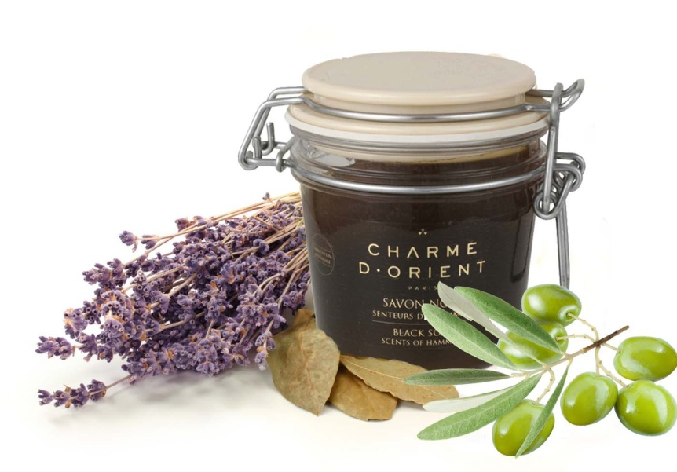

***Thalgo***

***Программы по уходу за телом***

***Ванна с микронизированными морскими***

***водорослями(2ч )………………………………………………………..…..9500***

*Уход который насыщает морскими минералами при одновременном выводе токсинов, улучшает общее самочувствие, способствует релаксации, повышает тонус и упругость кожи.*

*Программа, которая сочетает в себе последовательность нескольких процедур:*

*- Скраб с чайным грибом.*

*- Принятие ванны с микронизированными водорослями.*

*- Лимфодренажный массаж всего тела.*

***Обертывание с микронизированными морскими***

***водорослями (2ч) ……………………………………………………………..9500***

*Программа позволяет активизировать функцию щитовидной железы, процессы обмена веществ, насыщает организм микроэлементами. Способствует выведению излишней жидкости, стимулируют микроциркуляцию и лимфодренаж.*

*Программа, которая сочетает в себе последовательность нескольких процедур:*

*- Скраб с чайным грибом.*

*- Уход за телом – обертывание с водорослями.*

*- Лимфодренажный массаж всего тела.*

***Обертывание с микронизированными морскими***

***водорослями(1ч15м) ………………………………………………………..7000***

*- Скраб с чайным грибом.*

*- Уход за телом – обертывание с водорослями.*

*- Питательный крем для тела.*



***THALGO***

***Лаборатория THALGО, мировой лидер в морской косметологии, была основана специалистами в области фито - и дермофармацевтики, начавшими изучать потенциал моря для создания собственной концепции косметики, основанной на морских водорослях, морепродуктах и растительных экстрактах, в Ницце в 1964 г.. При производстве, используется три вида красных и коричневых водорослей, произрастающих в холодных водах северной части Атлантического океана.***

***Thalgo - программы по уходу за лицом****.*

***«Программа Великолепие»(1ч)………………………………………….8800***

*Глобальный антивозрастной уход. Этот настоящий всеобъемливающий антивозрастной подход обеспечивает мгновенный лифтинг, воссоздает естественный «каркас» кожи. Восстановливает структуру кожи, перераспределяет объем и моделирует контур лица. Антивозрастной эффект ярко выражен уже после 1-й процедуры. Ваша кожа выглядит молодой и наполненной, цвет лица становится ярче. Глубокие морщины сокращаются, овал лица становится более четким, объем лица восстанавливается.*

***«Кремниевая программа» (1ч)……………………………………..……8800***

*Эта процедура обладает непревзойденной косметической эффективностью и позволяет разгладить кожу и заполнить глубокие морщины, обеспечивает лифтинг контура лица и шеи*

***«Программа Гиалурон Проколлаген» (1ч)……..…………………..…...8800***

*1-й Морской уход тройного действия для борьбы с морщинами, даже выраженными. Комплекс гиалуроновой кислоты и морского про-коллагена, мгновенно заполняет морщины и заметно разглаживает их.*

*Уже после первой процедуры лицо выглядит моложе, цвет лица сияет как никогда, а морщины полностью разглажены*.

***Программа «Абсолютное увлажнение» (1ч)………………….………… 7800***

*-Комплексный уход, который восстанавливает оптимальный уровень увлажненности в коже, что способствует глубокому увлажнению, восстановлению и сиянию кожи.*

*-Уход за жирной и проблемной кожей, маска с белой глиной оказывает антисептическое действие, способствует осветлению кожи, сужает поры и уменьшает жирный блеск.*

*-Уход за сухой и чувствительной кожей, интенсивное питание и комфорт.*

***Массаж лица «Из глубины океана» (40м)……………………..…….….5000***

*Массаж помогает расслабиться после повседневной суеты и проникнуться забой морских уходов.В программу входит очищение, тонизация, массаж, крем в завершении.*

***BIOLOGIQUE RECHERCHE***

*Французская косметическая линия Biologique Recherche основана в 1970 году.*

*В основе своей репутации и эффективности методологии имеет сочетание клинического подхода к эстетическим уходам с уникальными, высококонцентрированными препаратами и строгими техниками процедур.*

***Уход LIFT C.V.S. (1ч)………………………………………………………………11300***

*Высокоэффективная процедура мануального лифтинга для области лица, шеи и декольте, основанная на применении специальной техники моделирующего массажа и концентрированного двухфазного препарата «Lift C.V.S.», в состав которого входят увлажняющие и защищающие растительные экстракты, пудра диатомовых водорослей, комплекс аминокислот и другие активные компоненты.*

***Уход RESTRUCTURANT et LISSANT (1ч)……………………………………………11300***

*Великолепный антистрессовый уход для лица, шеи и области декольте, основанный на применении разглаживающего массажа и концентрированного двухфазного препарата «Soin Restructurant et Lissant», в состав которого входят комплекс Омега-3-6 кислот, увлажняющие и восстанавливающие натуральные активные компоненты. Уход идеален в любое время года.*

***Уход многофункциональный MC 110(1ч)………………………………………….…..11300***

*Уход с мгновенным разглаживающим, подтягивающим и увлажняющим действием. Базой ухода является уникальный Лосьон МС 110, который специальной массажной техникой наносится на область лица, шеи и декольте с проработкой овала лица, носогубной складки, контура глаз, губ и области лба до полного насыщения эпидермиса. Благодаря содержанию в МС 110 морских микроорганизмов с губчатой структурой мелкие морщинки мгновенно наполняются и  разглаживаются, рельеф лица выравнивается*

***Уход Бустер VIP O2 (1ч )…………………………………………………………..……11300***

*Уравновешивающий уход для кожи лица, шеи и области декольте, где обогащение эпидермиса кислородом и биоэнергетический массаж прекрасно дополняют друг друга. Мгновенно расслабляет, черты лица смягчаются, кожа приобретает сияющий, ухоженный вид. Незаменимый уход для жителей мегаполисов, людей, испытывающих эмоциональные перегрузки, а также курильщиков.*

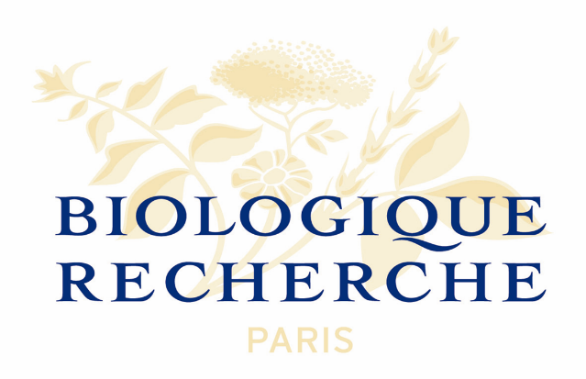

***СОЛЯРИЙ***

***Турбо – Солярий(3,5 мин)……………………………………………………………….100р***

